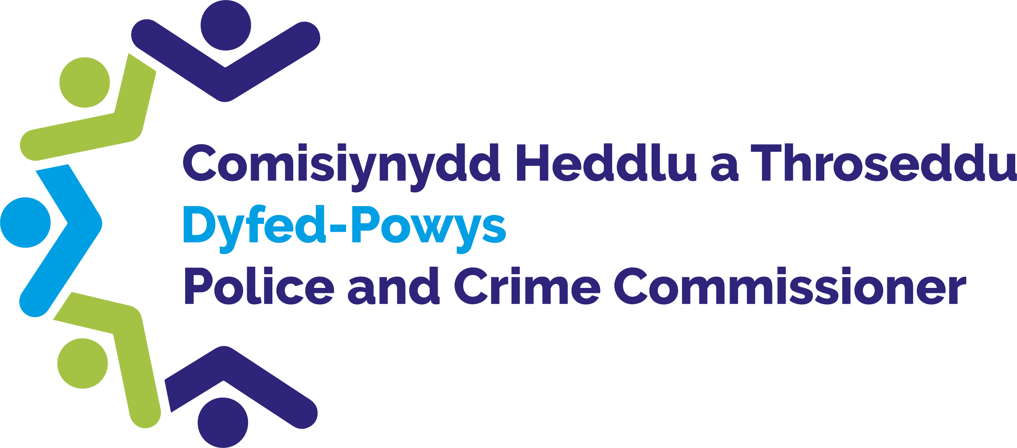

Comisiynydd Heddlu a Throseddu Dyfed-Powys

Ymarfer Hap Samplu’r
Panel Craffu

Adolygiad o Achosion Meddu ar Gyffuriau

Canfyddiadau ac Adborth Aelodau’r Panel

Ionawr 2023

Cynnwys

1.0 Trosolwg 2
2.0 Cefndir, diben a methodoleg 2
3.0 Cymeradwyaeth gan Gadeirydd y Panel 2
4.0 Camau gweithredu a gymerwyd yn dilyn cyfarfod diwethaf y panel 3
5.0 Arfer da 3
6.0 Meysydd ar gyfer gwelliant 3
7.0 Ystyried achosion o ymosod ar weithwyr brys – drwgdybiedigion ifainc 4
7.1 Ystyried achosion troseddau casineb – drwgdybiedigion ifainc 6
8.0 Ystyried achosion o ymosod ar weithwyr brys – drwgdybiedigion sy’n oedolion 8
8.1 Ystyried achosion troseddau casineb – drwgdybiedigion sy’n oedolion 9
9.0 Asesiadau’r Panel hyd yn hyn 11
10.0 Ethnigrwydd a Rhyw 14
11.0 Ffocws y Panel yn y dyfodol 16

Trosolwg
Ar 30 Ionawr 2023, daeth yr Aelodau i gyfarfod Panel Craffu ar Warediadau y Tu Allan i'r Llys Dyfed-Powys. Adolygodd yr Aelodau ddetholiad o achosion meddu ar gyffuriau, yr ymdriniwyd â hwy drwy Warediad y Tu Allan i'r Llys. Ystyriodd y Panel gyfanswm o 16 achos, gydag 8 yn cynnwys pobl ifainc y drwgdybir ac 8 yn cynnwys oedolion.
Cynhaliwyd y cyfarfod hwn yn rhithwir drwy’r rhaglen Microsoft Teams.

Cefndir, diben, a methodoleg
Gyda'i gilydd, mae Aelodau'r Panel yn cytuno ar faes ffocws ar gyfer pob cyfarfod. Maent yn derbyn ffeiliau achos perthnasol bythefnos cyn pob cyfarfod sydd wedi'u dewis ar hap gan Gadeirydd y Panel. Yna bydd y Panel yn cyfarfod i drafod pob achos a, lle y bo'n bosibl, dod i gasgliad ynghylch priodoldeb y gwaredu. Wrth benderfynu ar hyn, mae'r Panel yn ystyried y meini prawf canlynol:
• Barn ac adborth y dioddefwr a'r troseddwr.
• Cydymffurfio â pholisi'r heddlu.
• Y rhesymeg dros y penderfyniad a'r canlyniad.
• Effaith bosibl ar y gymuned.
• Amgylchiadau a difrifoldeb y drosedd.
• Dewisiadau amgen posibl a allai fod wedi bod ar gael.
Mae'r Panel yn trafod pob achos ac yn eu categoreiddio fel un o'r canlynol:
• Defnydd priodol sy'n gyson â pholisi.
• Defnydd priodol gydag amheuon Aelodau'r Panel.
• Defnydd amhriodol neu anghyson â pholisi.
• Panel yn methu â dod i gasgliad.

Cymeradwyaeth gan Gadeirydd y Panel

Rydw i __David Evans_ _ (eich enw mewn print bras) yn gallu cadarnhau fy mod wedi darllen yr adroddiad, a'i fod yn cynrychioli'n llawn y safbwyntiau a fynegwyd gan y Panel yn ystod ein hymarfer hap samplu dyddiedig 30 Ionawr 2023.

Llofnod: David Evans __
Dyddiad: _ 24/04/2023 __

Camau a gymerwyd yn dilyn cyfarfod diwethaf y panel
O ganlyniad i waith y Panel Craffu ar Warediadau y Tu Allan i'r Llys, mae'r camau canlynol wedi'u cwblhau ers y cyfarfod diwethaf:
- Cymerwyd cam gweithredu yng nghyfarfod diwethaf y Panel Craffu ar Warediadau y Tu Allan i’r Llys yn nodi y dylid cyfeirio’r holl achosion Troseddau Casineb at Wasanaeth Erlyn y Goron am gyngor. Mae eglurder wedi’i geisio ers hynny a chafwyd wybod nad oes angen i’r heddlu gyfeirio’r holl achosion Troseddau Casineb neu Gam-drin Domestig at Wasanaeth Erlyn y Goron ar gyfer cymeradwyo Gwarediad y Tu Allan i’r Llys. Yr unig eithriad yw rhybuddion amodol, sydd fel arfer yn amhriodol mewn achosion Troseddau Casineb a Cham-drin Domestig ac sydd ond yn medru cael eu rhoi mewn amgylchiadau eithriadol gydag awdurdod erlynydd GEG.

Arfer da
Nodwyd yr arfer da canlynol o ganlyniad i waith y Panel y chwarter hwn:
- Cafwyd trafodaeth mewn perthynas ag Adroddiad Rhagfyr 2022 y Gymdeithas Ynadon: “Gwarediadau y tu allan i’r llys: Addas ar gyfer y diben neu angen eu diwygio?” Nodwyd y tynnwyd sylw at Ddyfed-Powys fel arfer da o ran tryloywder ac adrodd am ganfyddiadau’r Panel Gwarediadau y Tu Allan i’r Llys.

6.0 Meysydd ar gyfer gwelliant
Nodwyd y maes canlynol i'w wella o ganlyniad i waith y Panel y chwarter hwn:
- Mae angen sicrhau bod canlyniadau troseddau Cyffuriau yn gyson â’r polisi, a bod Rhybuddion a Gwarediadau Adferol Ieuenctid yn cael eu cyhoeddi’n briodol.

7.0 Ystyried achosion meddu ar gyffuriau – drwgdybiedigion ifainc
Ystyriwyd wyth achos meddu ar gyffuriau. Ymdriniwyd â’r achosion drwy: un Rhybudd Ieuenctid, dau rybudd amodol, tri datrysiad cymunedol a dau Warediad Adferol Ieuenctid.
Asesiad yr aelodau | Nifer yr achosion
Priodol | 4
Priodol gydag amheuon | 2
Amhriodol | 2
Manylir ar sylwadau Aelodau’r Panel isod.
Achos 1
Canfu 2g o ganabis ym meddiant y drwgdybyn yn yr achos hwn a rhoddwyd Rhybudd Ieuenctid iddo. Teimlai’r aelodau bod yr achos hwn wedi’i waredu’n briodol gan fod cynllun ymyrraeth da gan y drwgdybyn mewn grym, yr oedd ond yn 14 oed, ac roedd yn agored i niwed. Er mai dim ond 2 fis yn ôl oedd trosedd flaenorol yr unigolyn, teimlai’r aelodau bod y drosedd hon wedi digwydd cyn i’r unigolyn gael cyfle i gymryd rhan mewn unrhyw ymyrraeth. Nodwyd hefyd bod rhesymeg dda, fanwl wedi’i chofnodi yn y cofnod.
Asesiad y Panel: Priodol

Achosion 2 a 3
Canfu swm bach o ganabis a malwr ym meddiant y drwgdybyn yn yr achos hwn a rhoddwyd Rhybudd Amodol Ieuenctid iddo. Roedd gan yr Aelodau amheuon mewn perthynas â’r gwarediad hwn gan fod sawl gwarediad y tu allan i’r llys cyfredol gan y troseddwr. Gan nad oedd y drwgdybyn wedi dangos unrhyw edifeirwch, ac oherwydd nifer yr euogfarnau blaenorol, teimlai’r Aelodau y dylid o bosibl fod wedi dwysáu’r achos hwn. Mae achosion 2 a 3 yn gysylltiedig â’i gilydd ac mae ganddyn nhw’r un troseddwr.
Asesiad y Panel: Priodol gydag amheuon

Achos 4
Canfu 4g o ganabis ym meddiant y drwgdybyn yn yr achos hwn a rhoddwyd Datrysiad Cymunedol Ieuenctid iddo. Teimlai’r aelodau bod y canlyniad hwn yn briodol gan fod bwlch o 4 blynedd ers euogfarn ddiwethaf yr unigolyn. Holwyd pa un ai a ddylai’r tîm INTACT fod wedi edrych ar yr achos hwn. Fodd bynnag, cydnabu bod yr unigolyn yn cael ei gefnogi gan y Tîm Troseddau Ieuenctid.
Asesiad y Panel: Priodol
Cam Gweithredu 1:
Gwirio achos 4 i weld pa un ai a ddylai’r troseddwr fod wedi’i gyfeirio at y Tîm INTACT am gymorth.

Achos 5
Canfu swm bach o ganabis a malwr ym meddiant y drwgdybyn yn yr achos hwn. Teimlai’r Aelodau bod Datrysiad Cymunedol Ieuenctid yn briodol gan fod y swm yn fach, ac roedd y drwgdybyn yn derbyn cymorth ac ymyrraeth.
Asesiad y Panel: Priodol

Achos 6
Rhoddwyd Gwarediad Adferol Ieuenctid i’r drwgdybyn yn yr achos hwn oherwydd bod canabis wedi’i ganfod yn ei feddiant yn dilyn chwiliad. Nododd yr Aelodau bod yr achos hwn wedi’i waredu’n amhriodol gan ei fod yn erbyn y polisi i Warediad Adferol gael ei roi ar gyfer trosedd cyffuriau. Nododd yr Aelodau hefyd y byddai’r troseddwr wedi elwa o gymorth ac ymyrraeth.
Asesiad y Panel: Amhriodol

Cam Gweithredu 2:
Anfon neges atgoffa at bob swyddog mewn perthynas â chyhoeddi Gwarediadau Adferol Ieuenctid priodol.

Achos 7
Yn yr un modd ag achos 6, rhoddwyd Gwarediad Adferol Ieuenctid i’r drwgdybyn yn yr achos hwn am feddu ar swm bach o ganabis. Ymdriniwyd â hyn yn amhriodol gan fod Gwarediadau Adferol yn erbyn y polisi ar gyfer achosion cyffuriau.
Asesiad y Panel: Amhriodol
Cam Gweithredu 3:
Edrych i weld pa un ai a oes modd adeiladu arwydd i mewn i system y ddalfa a’r terfynellau data symudol er mwyn atgoffa ynghylch cyhoeddi Gwarediadau Adferol Ieuenctid yn briodol.

Achos 8
Roedd y drwgdybyn yn yr achos hwn wedi derbyn Datrysiad Cymunedol Ieuenctid am gael ei ddal â gram o ganabis yn ei feddiant. Nid oedd gan yr Aelodau unrhyw bryderon mewn perthynas â’r canlyniad hwn.
Asesiad y Panel: Priodol

10.0 Ystyried achosion meddu ar gyffuriau– drwgdybiedigion sy’n oedolion
Adolygodd yr Aelodau Panel wyth achos. Ymdriniwyd ag un drwy Rybudd, dau drwy Rybudd Amodol a chwech drwy Ddatrysiad Cymunedol.
Roedd asesiadau’r Aelodau fel a ganlyn:
Asesiad yr aelodau | Nifer yr achosion
Priodol | 6
Priodol gydag amheuon | 1
Amhriodol | 1

Achos 9
Daethpwyd o hyd i ganabis ym meddiant y drwgdybyn yn yr achos hwn yn dilyn chwiliad, a rhoddwyd Rhybudd iddo. Nododd yr Aelodau fod yr achos hwn wedi’i waredu’n amhriodol gan na ellir rhoi Rhybudd mewn achosion sy’n ymwneud â chyffuriau. Gan hynny, roedd y gwarediad yn groes i’r polisi.
Asesiad y Panel: Amhriodol
Cam Gweithredu 4:
Anfon neges atgoffa at swyddogion mewn perthynas â’r ffaith bod rhoi Rhybuddion ar gyfer achosion cyffuriau’n groes i’r polisi.
Achos 10
Canfu 10g o ganabis ym meddiant y drwgdybyn yn yr achos hwn a rhoddwyd Rhybudd Amodol iddo. Teimlai’r Aelodau bod y canlyniad yn briodol ar gyfer lefel y drosedd, ac ni wnaethant fynegi unrhyw bryderon.
Asesiad y Panel: Priodol
Achos 11
Canfu 1.7g o ganabis ym meddiant y drwgdybyn yn yr achos hwn a rhoddwyd Rhybudd Amodol iddo. Nododd yr Aelodau bod yr achos hwn wedi’i ymchwilio’n drylwyr. Teimlai’r Aelodau bod y canlyniad hwn yn briodol oherwydd y gwerth isel a gan nad oedd y drwgdybyn wedi cyflawni unrhyw droseddau ers 11 mlynedd.
Asesiad y Panel: Priodol

Achos 12
Rhoddwyd Datrysiad Cymunedol i’r drwgdybyn yn yr achos hwn am fod cyffuriau wedi’u canfod yn ei ystafell. Teimlai’r Aelodau bod hyn yn briodol gan nad oedd yr unigolyn wedi cyflawni unrhyw droseddau a oedd yn gysylltiedig â chyffuriau yn y gorffennol. Fodd bynnag, canfu tabledi anhysbys ym meddiant y troseddwr a does dim cadarnhad o fewn y ffeiliau achos bod y tabledi anhysbys hyn wedi’u profi’n ffurfiol. Cydnabu’r Aelodau’r oblygiadau o ran cost ond roeddent yn teimlo y dylid fod wedi ymchwilio’n llawn i’r tabledi anhysbys.
Asesiad y Panel: Priodol gydag amheuon

Achos 13
Mae’r achos hwn yn ymwneud â’r drwgdybyn yn derbyn Datrysiad Cymunedol am gael ei ddal â mymryn o ganabis a sawl malwr yn ei feddiant. Teimlai’r Aelodau bod y canlyniad hwn yn briodol ar gyfer lefel y drosedd.
Asesiad y Panel: Priodol

Achos 14
Canfu swm bach o ganabis ym meddiant y drwgdybyn yn yr achos hwn. Daethpwyd o hyd i’r canabis yn ei boced pan gafodd ei stopio am yrru dan ddylanwad alcohol a/neu gyffuriau a rhoddwyd Datrysiad Cymunedol iddo. Teimlai’r Aelodau bod y gwarediad hwn ar gyfer meddu ar gyffuriau’n briodol. Fodd bynnag, cafwyd trafodaeth ynglŷn â pha un ai a ddylid fod wedi ymdrin â’r drosedd o yrru dan ddylanwad yr un pryd yn hytrach na’i fod yn cael ei drin fel trosedd ar wahân.
Asesiad y Panel: Priodol

Achos 15
Canfu swm o ganabis mewn sied yng ngardd y drwgdybyn yn yr achos hwn. Teimlai’r Aelodau bod Datrysiad Cymunedol yn briodol gan nad oedd unrhyw euogfarnau blaenorol gan y drwgdybyn ac roedd y cyffuriau y daethpwyd o hyd iddynt o werth isel.
Asesiad y Panel: Priodol

Achos 16
Canfu canabis ym meddiant y drwgdybyn yn yr achos hwn yn dilyn proses stopio a chwilio, a rhoddwyd Datrysiad Cymunedol iddo. Teimlai’r Aelodau bod hyn yn briodol ac yn unol â’r polisi.
Asesiad y Panel: Priodol

9.0 Asesiadau’r Panel hyd yn hyn

Mae'r siart isod yn dangos asesiad y Panel o'r achosion meddu ar gyffuriau a ystyriwyd yn y cyfarfod diweddaraf:
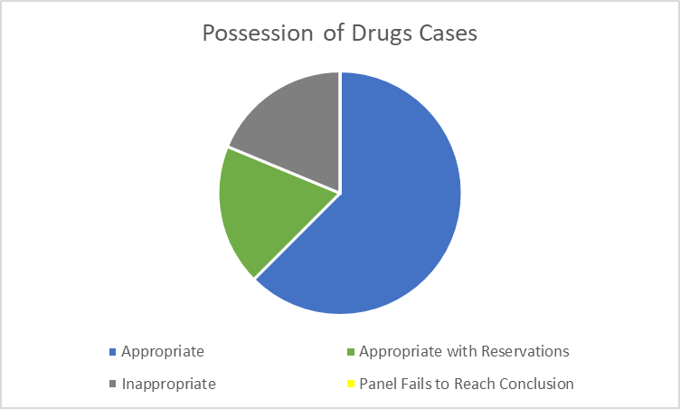

Ers mis Tachwedd 2013, mae'r Panel wedi ystyried amrywiaeth o warediadau, fel y dangosir yn y graff isod.
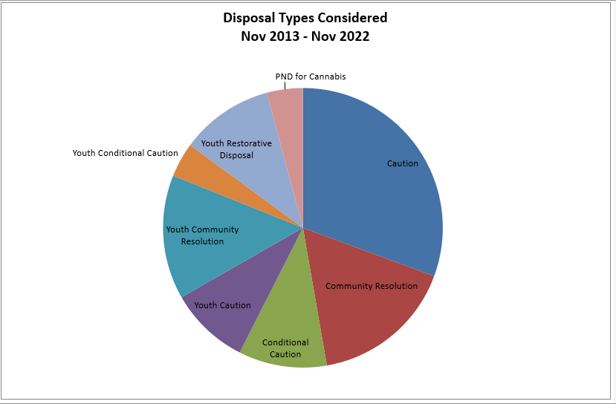
O'r 529 o achosion a archwiliwyd rhwng mis Ebrill 2013 a mis Ionawr 2023, aseswyd bod 57% yn briodol, 21% yn amhriodol ac 20% yn briodol gydag amheuon. Methodd y panel â dod i gasgliad mewn 2% o achosion.
Mae'r newid mewn casgliadau a gyrhaeddwyd dros amser i'w weld yn y graff isod:
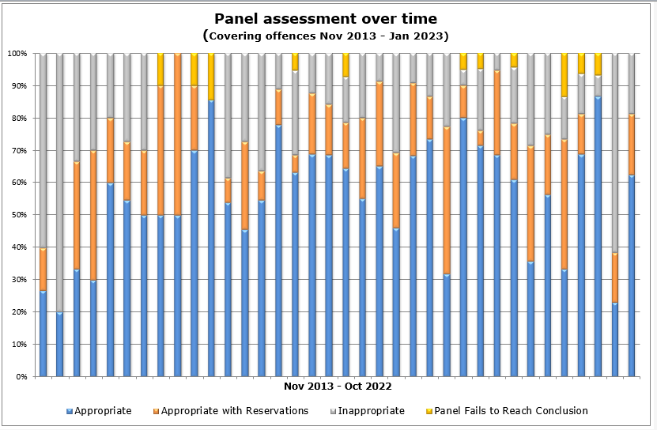
Mae'r graff isod yn dangos y dadansoddiad yn ôl math o drosedd fel canran o achosion a ystyriwyd rhwng mis Tachwedd 2013 a mis Ionawr 2023.
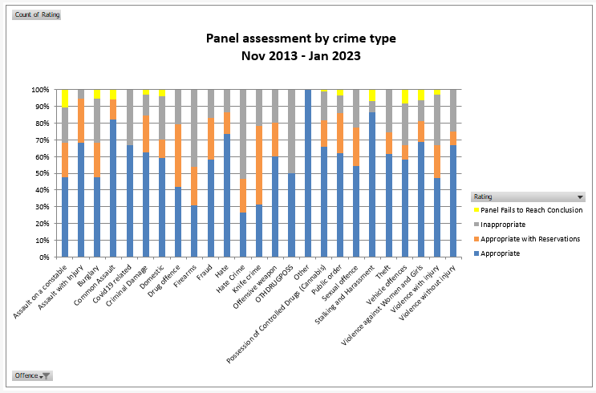
Mae'r graff canlynol yn dangos nifer wirioneddol yr achosion a aseswyd o fewn pob math o drosedd a barn y Panel dilynol yn eu cyfarfodydd rhwng mis Tachwedd 2013 a mis Ionawr 2023.
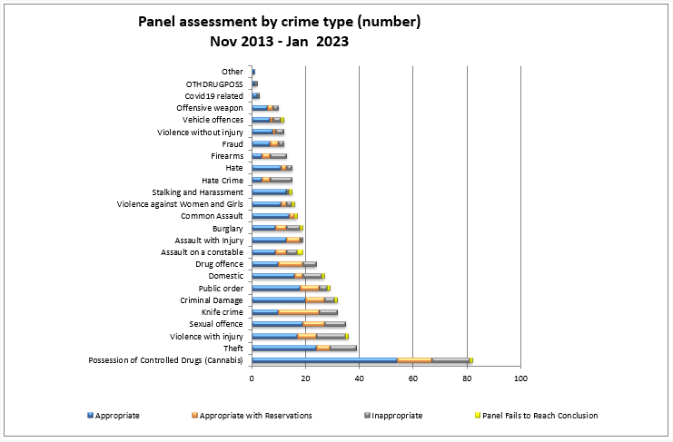

10.0 Ethnigrwydd a Rhyw
Mae'r siart canlynol yn dangos dadansoddiad o'r achosion a adolygwyd yn y cyfarfod hwn o ran eu rhyw:
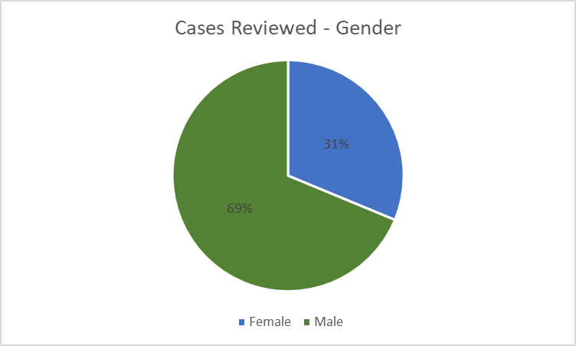
Mae'r tabl canlynol yn dangos dadansoddiad o'r achosion a adolygwyd yn y cyfarfod hwn o ran ethnigrwydd.
Ethnigrwydd a Nodwyd | Hunanasesiad y Drwgdybyn | Asesiad y Swyddog
Gwyn Prydeinig | 15 | 0
Gwyn – Gogledd Ewrop | 0 | 15
Du Prydeinig | 1 | 1

Nodwyd, lle'r oedd ethnigrwydd wedi'i gofnodi, fod pob un o'r drwgdybiedigion wedi'u nodi fel Gwyn - Prydeinig ond nododd swyddogion eu bod yn Wyn - Gogledd Ewrop yn bennaf.
Ni nodwyd unrhyw faterion cydraddoldeb hiliol na rhyw fel rhan o adolygiad y Panel.

11.0 Ffocws y Panel yn y dyfodol
Yn dilyn trafodaeth, penderfynodd y Panel yr hoffent ganolbwyntio ar achosion troseddau cyllyll yn y cyfarfod nesaf.
Cafwyd trafodaeth mewn perthynas ag Adroddiad Rhagfyr 2022 y Gymdeithas Ynadon: “Gwarediadau y tu allan i’r llys: Addas ar gyfer y diben neu angen eu diwygio?” Nodwyd y tynnwyd sylw at Ddyfed-Powys fel arfer da o ran tryloywder y Panel Gwarediadau y Tu Allan i’r Llys.
Cam Gweithredu 5:
Rhannu copi o Adroddiad Rhagfyr 2022 y Gymdeithas Ynadon: “Gwarediadau y tu allan i’r llys: Addas ar gyfer y diben neu angen eu diwygio?” ymysg y Panel.

